Secretaria da Fazenda do Estado do Tocantins

Centro Interamericano de Administrações Tributárias

Especificação de Caso de Uso

**PROCESSO: Serviços Transversais – Gestão de Segurança**

**SIGLA DO PROCESSO: SEG**

**CASO DE USO: SEGUC0050 – Criar Usuário e Senha no sistema**

Fevereiro/2016

Histórico de Revisões

|  |  |  |
| --- | --- | --- |
| **Data** | **Descrição** | **Autor** |
| 12/02/2016 | Versão 1. Criação do documento | Juan León |
| 07/03/2016 | Versão 2. Revisão e Ajustes | Juan León |
| 17/05/2016 | Versão 3. Ajuste de acordo a comentários para os testes do sistema | Juan León |
|  |  |  |
|  |  |  |

Índice

1. SEGUC0050 – Criar Usuário e Senha no sistema. 4

1.1. Descrição 4

1.2. Atores Envolvidos 4

1.3. Diagrama 4

1.4. Pré-condições 4

1.5. Fluxo Principal 4

1.6. Fluxos Alternativos 5

1.7. Fluxos de Exceção 6

1.8. Pós-condição 6

1.9. Requisitos Especiais 6

1.10. Layout das Páginas de Entrada ou Saída 6

Especificação de Caso de Uso

# SEGUC0050 – Criar Usuário e Senha no sistema.

## Descrição

O caso de uso inicia-se quando o sistema apresenta uma tela. O ator pode realizar: consulta da solicitação de usuário, criação de usuário e criação da senha.

Esse caso de uso é somente para Pessoal do Atendimento ao Contribuinte para aqueles usuários: Contabilista ou Associados a uma empresa ou negócio.

Este caso de uso é o seguinte passo quando um possível usuário do Novo Sistema Tributário preencho uma solicitação de autorização de senha para o sistema, e o tipo de usuário é Contabilista ou Associado a um negócio. Ele tem que ir a um Balcão de Atendimento da SEFAZ-TO.

A opção de *“Criar Usuário e Senha no sistema”* será mostrada no menu de opções do sistema para os usuários no modulo **SEG**, aplicação **Gestão**.

## Atores Envolvidos

Atendimento ao Contribuinte.

## Diagrama

## Pré-condições

Ator logado no sistema.

Ator deve ter permissão de acesso à funcionalidade.

## Fluxo Principal

1. O caso de uso tem início quando o ator solicita a opção *SEG->Gestão-> Criar Usuário e Senha no sistema*.
2. O sistema mostra a tela para o ator com os filtros da pesquisa para as solicitações de autorização de senhas. (SEGUC0050PG01 - Listagem das solicitações de autorização de senhas). Neste momento o sistema não realiza nenhuma consulta, apenas apresenta a tela.
3. O ator pode buscar informação das solicitações de autorização de senhas com os filtros: Nome de Usuário, CPF, Status da Solicitação [Todos, Pendente, Criado] e Data Solicitação. No caso o ator não preenche informação, o sistema deve mostrar todos as solicitações de autorização. Não vão existir diferença entre maiúsculas e minúsculas para os filtros da consulta. O ordenamento será pelo nome de usuário ascendentemente. O ator pode digitar parte do nome de usuário como um limite mínimo de 5 caracteres.
4. O ator escolhe o botão “Consultar”.
5. O sistema consulta os registros das solicitações de autorização de acordo aos filtros informados.
6. O sistema mostra todos as solicitações de autorização de acordo aos filtros de consulta. A informação mostrada é uma listagem com as seguintes colunas: Nome de Usuário, CPF, Status da Solicitação, Data Solicitação, Criado Pelo, Data Criação, Data Criação Última Senha. (SEGUC0050PG01 - Listagem das solicitações de autorização de senhas). Também tem uma coluna disponível para ações que podem ser feitas em cada uma das solicitações, essas ações são descritas nos fluxos alternativos. Podem ser escolhidos o Fluxo Alternativo A: Criar Usuário ou o Fluxo Alternativo B: Gerar senha.
7. O caso de uso se encerra.

## Fluxos Alternativos

**Alternativo A: Criar usuário**

1. No passo 6 do fluxo principal o ator decide criar o usuário, da click na opção de “Criar usuário”, de acordo à listagem de solicitações de autorização.
2. O sistema mostra a tela para que o ator visualize os dados da solicitação. (SEGUC0050PG02 - Dados da Solicitação para autorização de senha).
3. O ator visualiza os dados da Solicitação de autorização de senha.
4. O ator escolhe a opção do “Criar usuário”.
5. O sistema cria o usuário no sistema [tabela usuário SEFAZ_SEG.TA_USUARIO_SISTEMA], cria-se um usuário no Domain Controller **sefaz.to.gov.br** e também se cria um usuário no banco de dados próprio de Oracle. Todo com o tipo de perfil selecionado na Solicitação.
6. O sistema enviará um e-mail com uma senha gerada temporalmente com a conta eletrônica da SEFAZ-TO noreply@sefaz.to.gov.br, assunto: “Cadastro de usuário completo (SEFAZ-TO)” e o corpo do e-mail detalhado na seção [SEGUC0050MSG01 – Corpo do e-mail para usuário com Cadastro Completo].
7. O sistema informa que a criação de um novo usuário foi realizada com sucesso com a mensagem: “O usuário foi criado com sucesso!”.
8. O caso de uso é finalizado.

**Alternativo B: Gerar senha**

1. No passo 6 se o ator precisa gerar uma nova senha para um usuário determinado, da click no link “Gerar senha” junto o item da Listagem das solicitações de autorização de senhas.
2. O sistema cria uma nova senha.
3. O sistema enviará um e-mail com uma senha gerada temporalmente com a conta eletrônica da SEFAZ-TO noreply@sefaz.to.gov.br, assunto: “Nova senha gerada (SEFAZ-TO)” e o corpo do e-mail detalhado na seção [SEGUC0050MSG02 – Corpo do e-mail para nova senha gerada].
4. O sistema mostra uma tela com a mensagem “A nova senha foi criada com sucesso, conferir o e-mail do contribuinte”.
5. O ator da click no link “Fechar”.
6. O caso de uso é finalizado.

## Fluxos de Exceção

## Pós-condição

## Requisitos Especiais

* O sistema deve registrar em um log as operações realizadas nesta tela. O sistema deve registrar a operação e gravar informação para auditoria (log).
* Impedir acesso nesta tela para usuários não autorizados.
* A tela deve ter uma seção de ajuda, com a descrição completa das opções da tela.
* Se aconteceu um erro no momento de gravar a informação para o fluxo alternativo A. O sistema mostra uma mensagem: “Aconteceu um erro inesperado no sistema ao momento do salvar a informação”.

## Layout das Páginas de Entrada ou Saída

SEGUC0050PG01 - Listagem das solicitações de autorização de senhas

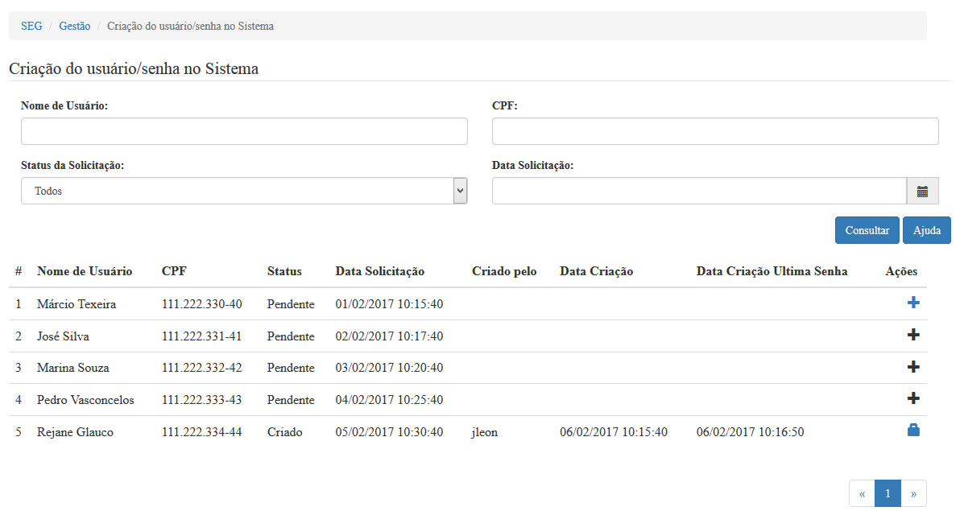

|  |  |  |  |  |  |  |  |  |  |  |  |  |
| --- | --- | --- | --- | --- | --- | --- | --- | --- | --- | --- | --- | --- |
|  | ***Legenda***  ***N.*** *- Número sequencial do Atributo.*  ***O -*** *Preenchimento obrigatório |* ***A -*** *Preenchimento automático pelo sistema |* ***E -*** *Valor do atributo pode ser editado |* ***T*** *- Atributo Visível na Tela* | | | | | | | | | | | |
| ***N.*** | ***Nome do Atributo*** | ***O*** | ***A*** | ***E*** | ***T*** | ***Descrição do Conteúdo*** | ***Tipo*** | ***Domínio*** | ***Tamanho*** | ***Máscara*** | ***Regra de Apresentação*** |
| ***Filtros de pesquisa*** | | | | | | | | | | | |
| 1 | *Nome de Usuário* |  |  | *x* | *x* | *Um conjunto de caracteres para filtrar* | *A* | *Não se aplica* | *60 caracteres* | *Não se aplica* | * *Os dados serão apresentados no momento de mostrar a tela, é o fluxo principal* |
| 2 | *CPF* |  |  | *x* | *x* | *Um conjunto de números para filtrar* | *N* | *Não se aplica* | *11 caracteres* | *###.###.###-##* | * *Os dados serão apresentados no momento de mostrar a tela, é o fluxo principal* |
| 3 | *Status* |  |  | *x* | *x* | *Uma listagem de valores para filtrar* | *A* | *Todos, pendente, criado* | *Não se aplica* | *Não se aplica* | * *Os dados serão apresentados no momento de mostrar a tela, é o fluxo principal* |
| 4 | *Data Solicitação* |  |  | *x* | *x* | *Um conjunto de números para filtrar* | *A* | *Não se aplica* | *8 números* | *DD/MM/YYYY* | * *Os dados serão apresentados no momento de mostrar a tela, é o fluxo principal* |
| **Botões** | | | | | | | | | | | |
| 5 | *Consultar* |  |  |  | X | Botão de opção que permite acesso ao fluxo principal | BT | N/A | N/A | N/A | * *Ao acionar a opção o sistema deverá executar o fluxo principal;* |
| 6 | *Ajuda* |  |  |  | *X* | Botão de opção que permite acesso a tela de ajuda | *BT* | N/A | N/A | N/A | * *Requisito Especial de ajuda para usuário (documentação)* |
| 7 | *Criar usuário* |  |  |  | X | Link de opção que permite acesso ao fluxo A | LK | N/A | N/A | N/A | * *Ao acionar a opção o sistema deverá executar o fluxo A* |
| 8 | *Criar senha* |  |  |  | X | Link de opção que permite acesso ao fluxo B | LK | N/A | N/A | N/A | * *Ao acionar a opção o sistema deverá executar o fluxo B;* |
| **N/A –** Não se Aplica.  Tipo: **A** – Alfanumérico, **N** – Numérico, **I** – Inteiro, **D** – Decimal, **TS** – TimeStamp, **DT** – Data, **LK** – Link, **BT** – Botão, **SU** - Seleção Única, **SM** – Seleção Múltipla, **LO** – Lista de Opções. | | | | | | | | | | | |

SEGUC0050PG02 – Dados da Solicitação para autorização de senha

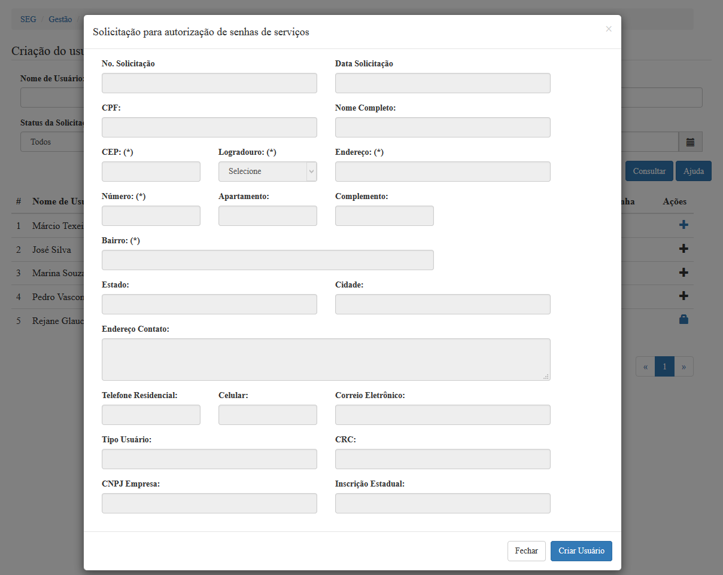

|  |  |  |  |  |  |  |  |  |  |  |  |  |
| --- | --- | --- | --- | --- | --- | --- | --- | --- | --- | --- | --- | --- |
|  | ***Legenda***  ***N.*** *- Número sequencial do Atributo.*  ***O -*** *Preenchimento obrigatório |* ***A -*** *Preenchimento automático pelo sistema |* ***E -*** *Valor do atributo pode ser editado |* ***T*** *- Atributo Visível na Tela* | | | | | | | | | | | |
| ***N.*** | ***Nome do Atributo*** | ***O*** | ***A*** | ***E*** | ***T*** | ***Descrição do Conteúdo*** | ***Tipo*** | ***Domínio*** | ***Tamanho*** | ***Máscara*** | ***Regra de Apresentação*** |
| **Informações** | | | | | | | | | | | |
| 1 | *No. Solicitação* |  | *x* |  | *x* | *Campo para o ator visualizar o No. Solicitação* | *N* | *Não se aplica* | *Não se aplica* | *Não se aplica* | *Não se aplica* |
| 2 | *Data Solicitação* |  | *x* |  | *x* | *Campo para o ator visualizar a Data de Solicitação* | *N* | *Não se aplica* | *10 caracteres* | *DD/MM/YYYY* | *Não se aplica* |
| 3 | *CPF* |  | *x* |  | *x* | *Campo para o sistema informar o CPF* | *N* | *Não se aplica* | *11 números* | *###.###.###-##* | *Não se aplica* |
| 4 | *Nome Completo* |  | *x* |  | *x* | *Campo para o sistema informar o nome completo do requerente* | *A* | *Não se aplica* | *Não se aplica* | *Não se aplica* | *Não se aplica* |
| 5 | *CEP* |  | *x* |  | *x* | *Campo para o sistema informar o CEP* | *A* | *Não se aplica* | *Não se aplica* | *Não se aplica* | *Não se aplica* |
| 6 | *Logradouro* |  | *x* |  | *x* | *Campo para o sistema informar o Logradouro* | *A* | *Não se aplica* | *Não se aplica* | *Não se aplica* | *Não se aplica* |
| 7 | *Endereço* |  | *x* |  | *x* | *Campo para o sistema informar o endereço* | *A* | *Não se aplica* | *Não se aplica* | *Não se aplica* | *Não se aplica* |
| 8 | *Número* |  | *x* |  | *x* | *Campo para o sistema informar o número de endereço* | *A* | *Não se aplica* | *Não se aplica* | *Não se aplica* | *Não se aplica* |
| 9 | *Apartamento* |  | *x* |  | *x* | *Campo para o sistema informar o apartamento* | *A* | *Não se aplica* | *Não se aplica* | *Não se aplica* | *Não se aplica* |
| 10 | *Complemento* |  | *x* |  | *x* | *Campo para o sistema informar o complemento* | *A* | *Não se aplica* | *Não se aplica* | *Não se aplica* | *Não se aplica* |
| 11 | *Bairro* |  | *x* |  | *x* | *Campo para o sistema informar o bairro* | *A* | *Não se aplica* | *Não se aplica* | *Não se aplica* | *Não se aplica* |
| 12 | *Estado* |  | *x* |  | *x* | *Listagem para o sistema selecionar o estado* | *A* | *Não se aplica* | *Não se aplica* | *Não se aplica* | *Não se aplica* |
| 13 | *Cidade* |  | *x* |  | *x* | *Listagem para o sistema selecionar a cidade de acordo ao estado selecionado* | *A* | *Não se aplica* | *Não se aplica* | *Não se aplica* | *Não se aplica* |
| 14 | *Outro Endereço de Contato* |  | *x* |  | *x* | *Campo para o sistema informar outro endereço de contato* | *A* | *Não se aplica* | *Não se aplica* | *Não se aplica* | *Não se aplica* |
| 15 | *Telefone Residencial* |  | *x* |  | *x* | *Campo para o ator informar o telefone residencial* | *N* | *Não se aplica* | *Não se aplica* | *Não se aplica* | *Não se aplica* |
| 16 | *Telefone Celular* |  | *x* |  | *x* | *Campo para o ator informar o telefone celular* | *A* | *Não se aplica* | *Não se aplica* | *Não se aplica* | *Não se aplica* |
| 17 | *Correio Eletrônico* |  | *x* |  | *x* | *Campo para o ator informar o correio eletrônico* | *A* | *Não se aplica* | *Não se aplica* | *Não se aplica* | *Não se aplica* |
| 18 | *Tipo de Usuário* |  | *x* |  | *x* | *Listagem (Radio) para o ator informar o tipo de usuário (Contribuinte, Contribuinte outro estado, Contabilista)* | *A* | *Não se aplica* | *Não se aplica* | *Não se aplica* | *Não se aplica* |
| 19 | *CRC* |  | *x* |  | *x* | *Campo para o ator informar o CRC do Tocantins* | *A* | *Não se aplica* | *Não se aplica* | *Não se aplica* | *Não se aplica* |
| 20 | *CNPJ Empresa* |  | *x* |  | *x* | *Campo para o ator informar o CNPJ da Empresa* | *A* | *Não se aplica* | *Não se aplica* | *Não se aplica* | *Não se aplica* |
| 21 | *Inscrição estadual* |  | *x* |  | *x* | *Campo para o ator informar a inscrição estadual* | *A* | *Não se aplica* | *Não se aplica* | *Não se aplica* | *Não se aplica* |
| **Botões** | | | | | | | | | | | |
| 22 | *Criar usuário* |  |  |  | *X* | *Botão de opção que permite criar ao usuário* | *BT* | *Não se aplica* | *Não se aplica* | *Não se aplica* | * *A opção será apresentada nos formulários do fluxo (A)* |
| 23 | *Fechar* |  |  |  | *X* | *Botão de opção que permite sair da tela e retornar para o resultado da pesquisa* | *BT* | *Não se aplica* | *Não se aplica* | *Não se aplica* | * *Ao acionar a opção o sistema deverá executar o fluxo principal, passo 2.* |
| **N/A –** Não se Aplica.  Tipo: **A** – Alfanumérico, **N** – Numérico, **I** – Inteiro, **D** – Decimal, **TS** – TimeStamp, **DT** – Data, **LK** – Link, **BT** – Botão, **SU** - Seleção Única, **SM** – Seleção Múltipla, **LO** – Lista de Opções. | | | | | | | | | | | |

SEGUC0050MSG01 – Corpo do e-mail para usuário com Cadastro Completo

*Prezado Usuário*

*Seja bem-vindo ao Sistema Tributário da SEFAZ-TO. Você completou seu cadastro no site www.sefaz.to.gov.br*

*Lembramos que seu login e sua senha para acesso são:*

*Login: <<O CPF do usuário>>*

*Senha: <<A senha gerada pelo sistema>>*

*Quando você tente aceder pela primeira vez no Sistema Tributário, ele pedirá modificar sua senha por uma nova, com as seguintes características:*

*- Deve ter pelo menos uma letra em maiúscula, um número e um caráter especial.*

*- Dever ter um comprimento mínimo de 6 caracteres.*

*Lembre-se que sua senha é pessoal, NÃO COMPARTILHE COM NINGUÉM. A SEFAZ-TO não pede senhas para nenhuma solicitação fora do nosso site.*

*Boa Navegação!*

*www.sefaz.to.gov.br*

*INFORMAÇÃO CONFIDENCIAL: Este e-mail e seus anexos contém informações confidenciais e qualquer uso, distribuição ou cópia não autorizada é estritamente proibida. Se você recebeu esta mensagem indevidamente ou por engano, por favor, informe ao remetente deste fato e apague-a de seu computador.*